В 2013 году Сахаровский центр продолжал плодотворно работать, как просветительская общественная площадка. Были проведены разнообразные мероприятия и выставки, увеличена музейная коллекция, расширены интернет-проекты.
Сотрудниками Архива Сахарова было обработано, классифицировано и внесено в базу – 922 документа. Сайт Архива посетили 2931 человек, просмотревшие 44733 страницы. Сотрудниками Архива было проведено – 8 экскурсий (45человек). В Архиве работали 8 исследователей, еще 10 запросов было обработано дистанционно.
В 2013 году благодаря частным пожертвованиям была открыта Мемориальная квартира Сахарова в рамках музейной экспозиции Архива Сахарова. Музейная экспозиция в одной из двух комнат квартиры была создана по проекту Юрия Решетникова.
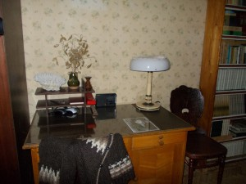
385 документов внесено в базу данных музейной коллекции Сахаровского центра.
В 2013 году прошло 135 мероприятий, организованных Сахаровским центром с участием примерно 2700 посетителей. В том числе 13 дискуссий,15 дебатов, 13 лекций, 24 семинара и 17 мероприятий киноклуба.
Видео мероприятий СЦ собрали 14 000 просмотров.
Музейную экспозицию Центра посетили более 2000 человек. Из них 1450 – школьники в составе организованных экскурсий.
Публикации на Slon.ru, написанные по материалам мероприятий СЦ собрали 81 865 просмотров. С января у Сахаровского центра есть постоянный блог на Slon.ru.
Публикации СЦ в блоге на Publicpost.ru собрали 40 000 просмотров. В течение полугода блог СЦ на этом портале уверенно держался в Top-10наиболее популярных блогов. 30 июня 2013 года инвестор прекратил финансирование проекта по цензурным причинам.

Посещаемость сайта Сахаровского центра ставила 760 000 визитов. Из них 606 000 пришлось на базу данных «Воспоминания о Гулаге и их авторы». Общее число уникальных пользователей – 532 000, всего просмотров – 2 547 000.
Проект Gogol.tv собрал 94342 просмотра, 35000 уникальных посетителей.
Аудитория Сахаровского Центра в Facebook – более 6000 пользователей.
В библиотеке Центра в 2013 году работало 645 человек.

Выставки, представленные в Сахаровском центре, посетили более 700 человек.
Среди самых интересных следует отметить:
- выставку победителей международного конкурса фотографий о правах человека и человеческом достоинстве FotoEvidence (США)
- выставку «Болотное дело». Фотографии Александра Башарова о процессе над участниками демонстрации 6 мая.
- историческую выставку «Перед этим горем гнутся горы» о репрессированных советских альпинистах.

Передвижная выставка «Андрей Сахаров – человек эпохи» выставлялась в московской школе 1543 и Государственном университете г. Воронежа.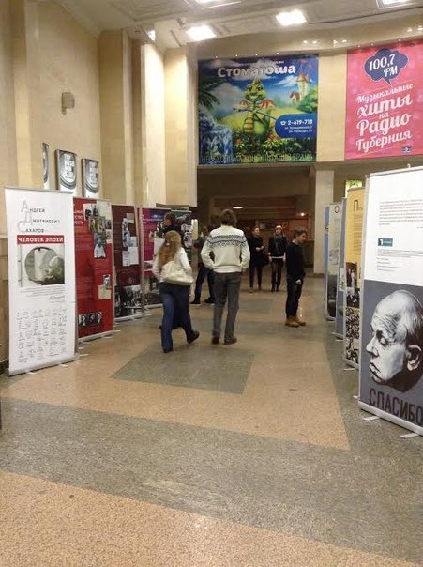

Документальный спектакль «Второй акт. Внуки» был сыгран кроме Москвы в Красноярске, Перми, Крыму и Санкт-Петербурге.
Среди других важных событий стоит отметить:
- участие Сахаровского центра в Международных чтениях солидарности с Михаилом Ходорковским, Платоном Лебедевым и со всеми политическими заключенными в России, которые прошли 25 октября.
- проведение двух сезонов Открытой школы прав человека, сертификаты которой получили 40 человек. С сентября прошлого года Школа превратилась в большой партнерский проект с участием Amnesty International и Молодежного правозащитного движения.
- Театральный проект «Московские процессы» – mock trial по мотивам дел о выставках «Осторожно, религия», «Запретное искусство» и по делу о панк-молебне в Храме Христа Спасителя панк-феминистской группы Рussу Riоt (1-3 марта).
- 6 дискуссионных клубов для московских школьников о зарождении правозащитного движения в СССР (около 90 участников)
Также в Центре прошло 181 мероприятие НКО и инициативных групп, в которых приняли участие около 4000 человек.
В целом за год более 10 000 человек посетили экспозицию, мероприятия и выставки, проходившие в Сахаровском центре.
более 135 000 раз были просмотрены видео записи мероприятий Центра и текстовые материалы на сайтах Slon.ru и Publiсpost.ru.
2 547 000 просмотров собрали материалы сайта Центра.
94 000 просмотров – материалы проекта Gogol.tv
44 000 просмотров – материалы сайта Архива Сахарова.

